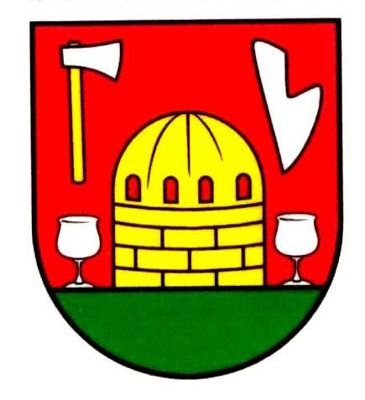

Individuálna výročná správa

Obce Slanská Huta
za rok 2017

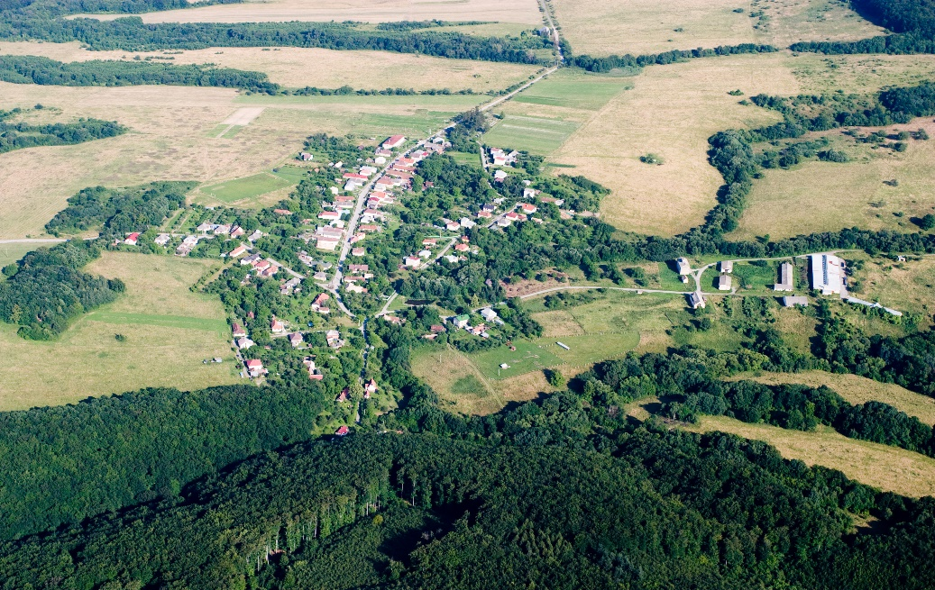
Daniel Stančik
starosta obce

OBSAH str.
- Úvodné slovo starostu obce 3
- Identifikačné údaje obce 4
- Organizačná štruktúra obce a identifikácia vedúcich predstaviteľov 4
- Základná charakteristika obce 5
4.1. Geografické údaje 5
4.2. Demografické údaje 5
4.3. Symboly obce 5
4.4. História obce 6
4.5. Zaujímavosti 6
- Plnenie funkcií obce (prenesené kompetencie, originálne kompetencie) 7
5.1. Výchova a vzdelávanie 7
5.2. Zdravotníctvo 7
5.3. Sociálne zabezpečenie 7
5.4. Kultúra 7
- Informácia o vývoji obce z pohľadu rozpočtovníctva 8
6.1. Plnenie príjmov a čerpanie výdavkov za rok 2017 8
6.2. Prebytok / schodok rozpočtového hospodárenia za rok 2017 9
6.3. Rozpočet na roky 2018 - 2020 10
- Informácia o vývoji obce z pohľadu účtovníctva 11
7.1. Majetok 11
7.2. Zdroje krytia 12
7.3. Pohľadávky 12
7.4. Záväzky 12
- Hospodársky výsledok za rok 2017 - vývoj nákladov a výnosov 13
- Ostatné dôležité informácie 14
9.1. Prijaté granty a transfery 14
9.2. Poskytnuté dotácie 14
9.3. Významné investičné akcie v roku 2017 14
9.4. Predpokladaný budúci vývoj činnosti 14
9.5. Udalosti osobitného významu po skončení účtovného obdobia 15
9.6. Významné riziká a neistoty, ktorým je účtovná jednotka vystavená 15

2
- Úvodné slovo starostu obce

Výročná správa našej obce je dokumentom, ktorý nás má previesť uplynulým rokom.

Rok 2017 bol náročný. Obec nezískala účelové dotácie na realizáciu projektov.
Realizácia menších projektov, ktoré obec financovala z vlastných prostriedkov, sa priamo
či nepriamo dotkla každého z vás. Niektorým veciam sa možno dalo predísť, no niektoré problémy boli výsledkom kompromisov a rokovaní všetkých zainteresovaných strán.

Popri týchto investičných aktivitách sme nezostali nič dlžní ani v kultúrnej a športovej oblasti a zorganizovali sme množstvo podujatí pre všetky vekové kategórie obyvateľov obce.
Chcem sa poďakovať všetkým občanom, podnikateľom a dobrým ľuďom, ktorí svojou ochotou, obetavosťou a množstvom práce dennodenne tvoria túto dedinu.
Pevne verím, že nás bude stále viac a hrdosť zo spoločne dosiahnutých výsledkov bude oprávnená.

Daniel Stančik, starosta obce

3
- Identifikačné údaje obce

Názov: Obec Slanská Huta
Sídlo: Slanská Huta 68, 044 17 Slanská Huta
IČO: 00691330
Štatutárny orgán obce: Daniel Stančik, starosta obce
Telefón: +42155 / 6968 342, +421911 274 982
Mail: sekretariat@slanskahuta.sk, starosta@slanskahuta.sk
Webová stránka: www.slanskahuta.sk

- Organizačná štruktúra obce a identifikácia vedúcich predstaviteľov
Starosta obce: Daniel Stančik
Zástupca starostu obce: Mária Héžeľová
Hlavný kontrolór obce: Ing. Agáta Vysokajová
Obecné zastupiteľstvo: Mária Balogová, Peter Fogaraš, Mária Héžeľová, Vincent Perun,
Martina Urbanová
Komisie:

- finančná komisia: predseda: Mária Balogová, členovia: Peter Fogaraš, Vincent Perun
- inventarizačná komisia: predseda: Mária Héžeľová, členovia: Martina Urbanová, Mária
Balogová
- komisia verejného poriadku a živ. prostredia: predseda: Vincent Perun, členovia: Mária
Balogová, Peter Fogaraš, Mária Héžeľová, Martina Urbanová,
Štefan Novotný
- komisia na riešenie sťažností: predseda: Peter Fogaraš, členovia: Mária Balogová, Mária
Héžeľová, Vincent Perun, Martina Urbanová
- kultúrno - športová komisia: predseda: Martina Urbanová, členovia: Bernardína Bakytová,
Lukáš Jeseňák, Katarína Želinská
- komisia pre verejný záujem: predseda: Vincent Perun, členovia: Mária Balogová, Peter
Fogaraš, Mária Héžeľová, Martina Urbanová

Obecný úrad: Mária Zuščáková, administratívna pracovníčka

4
- Základná charakteristika obce

Obec je samostatný územný samosprávny a správny celok Slovenskej republiky. Obec je právnickou osobou, ktorá za podmienok ustanovených zákonom samostatne hospodári s vlastným majetkom a s vlastnými príjmami. Základnou úlohou obce pri výkone samosprávy je starostlivosť o všestranný rozvoj jej územia a o potreby jej obyvateľov.

  - Geografické údaje
Geografická poloha obce: juhovýchodná časť okresu Košice – okolie v Košickom kraji
Susedné obce: Nový Salaš
Celková rozloha kat. územia obce: 1 406 ha
Nadmorská výška: stred obce – 494 m n.m.

  - Demografické údaje
Hustota a počet obyvateľov: 243
Národnostná štruktúra: slováci
Štruktúra obyvateľstva podľa náboženského významu: rím. katolíci
Vývoj počtu obyvateľov
Stav k 31.12.2016: 243, z toho 131 žien a 112 mužov
Stav k 31.12.2017: 243, z toho 129 žien a 114 mužov

  - Symboly obce
Erb obce:
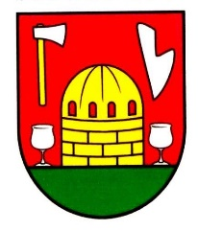

Blazón erbu obce
V červenom štíte medzi dvoma na zelenej pažiti stojacimi striebornými pohárikmi zlatá sklárska
pec sprevádzaná vpravo hore obrátenou striebornou sekerou na zlatom porisku a vľavo hore strieborným skloneným a obráteným lemešom.

5
Vlajka obce:
Vlajka obce pozostáva z ôsmich pozdĺžnych pruhov vo farbách zelenej (1/8), červenej (1/8),
bielej (1/8), žltej (1/8), zelenej (1/8), červenej (1/8), bielej (1/8) a žltej (1/8). Vlajka má pomer
strán 2:3 a je ukončená tromi cípmi, t. j. dvomi zástrihmi siahajúcimi do tretiny jej listu.

  - História obce
Obec Slanská Huta vznikla ako osada v chotári obce Nový Salaš. Vyvinula sa z kolónie želiarov pracujúcich v sklárskych hutách na výrobu úžitkového skla. Prvá zmienka je z roku 1772. Až do svojho osamostatnenia v roku 1880 patrila pod obec Nový Salaš. V rannom stredoveku obec patrila k panstvu Slanského hradu a v 18. storočí patrila grófovi Forgachovi, ktorý bol zemepánom v Slanci. V rokoch 1850 až 1918 obec administratívne patrila k Slúžnovskému hradu v Ždani. Po viedenskej arbitráži v novembri 1938 obec ostala na území Slovenska a nebola pričlenená k Maďarsku ako ostatné obce. Z toho obdobia pochádzajú aj železobetónové bunkre v okolí obce. V roku 1945 bola obec pričlenená k okresu Košice-okolie, v roku 1960 k okresu Trebišov a od júla 1968 je zasa súčasťou okresu Košice-okolie.
Prvá zmienka o obci je z roku 1772 Szalancz Huta. V ďalšom historickom vývoji sa názov obce menil nasledovne: 1808 Szalánczi Huta, 1920 Sálancká Huta, 1927 Slanská Huta.
Po maďarsky sa obec úradne nazývala Szalánchuta. Obec patrila pod Abovsko-turniansku župu, okres Košice, Košický kraj. Po roku 1960 sa obec začlenila pod okres Košice – vidiek, Východoslovenský kraj.

  - Zaujímavosti
Obec Slanská Huta je s datovaním o svojej prvej písomnej zmienke ( r. 1880 ) najmladšou
obcou a svojou nadmorskou výškou ( 490 m n. m. ) najvyššie položenou obcou v rámci slanského mikroregiónu. V katastri obce sú dve chránené územia, a to Malý Milič a Veľký Milič. Do extravilánu obce patrí aj jazero Izra, ktoré je atraktívnou oblasťou pre turistov aj cykloturistov z okolia. Ďalšími zaujímavými lokalitami sú Malá Izra, Miličská skala alebo vrch Veľký Milič. Nad obcou prechádza červená medzinárodná turistická trasa EB, ktorá na územie Slovenska prichádza z Čiech, prechádza do Poľska, opäť sa vracia na naše územie a pokračuje ďalej do Maďarska.
6
V rokoch 1937 - 1938 sa začali pozdĺž slovensko - maďarskej hranice stavať vojenské bunkre. V blízkosti obce sa z nich ešte aj dnes nachádza 17 exemplárov v rôznom stave rozpadu.

- Plnenie funkcií obce (prenesené kompetencie, originálne kompetencie)
  - Výchova a vzdelávanie
V súčasnosti výchovu a vzdelávanie detí v obci poskytuje Základná škola s materskou školou v obci Slanec.

  - Zdravotníctvo
Zdravotnú starostlivosť v obci poskytuje zdravotné stredisko v obci Slanec, v ktorom sa nachádza ambulancia pre deti a dorast, ambulancia pre dospelých, stomatologická ambulancia a lekáreň.

  - Sociálne zabezpečenie
Sociálne služby v obci sú zabezpečené pomocou terénneho opatrovníctva formou dobrovoľníckej služby.

  - Kultúra
Spoločenský a kultúrny život v obci zabezpečuje obec samostatne prostredníctvom kultúrno-športovej komisie.

7

- Informácia o vývoji obce z pohľadu rozpočtovníctva
Základným nástrojom finančného hospodárenia obce bol rozpočet obce na rok 2017.
Obec v roku 2017 zostavila rozpočet podľa ustanovenia § 10 odsek 7) zákona č. 583/2004 Z.z. o rozpočtových pravidlách územnej samosprávy a o zmene a doplnení niektorých zákonov v znení neskorších predpisov.
Rozpočet obce na rok 2017 bol zostavený ako prebytkový.
Bežný rozpočet bol zostavený ako prebytkový, kapitálový rozpočet ako prebytkový, rozpočet finančných operácií ako schodkový.
Hospodárenie obce sa riadilo podľa schváleného rozpočtu na rok 2017.
Rozpočet obce bol schválený obecným zastupiteľstvom dňa 14.12.2016 uznesením č. B/17/2016. Rozpočet bol zmenený osemkrát:
- prvá zmena schválená dňa 14.3.2017 uznesením č. B/02/2017
- druhá zmena schválená dňa 30.3.2017 rozpočtovým opatrením č. 2/2017
- tretia zmena schválená dňa 13.6.2017 uznesením č. B/12/2017
- štvrtá zmena schválená dňa 30.6.2017 rozpočtovým opatrením č. 4/2017
- piata zmena schválená dňa 12.9.2017 uznesením č. B/14/2017
- šiesta zmena schválená dňa 27.9.2017 rozpočtovým opatrením č. 6/2017
- siedma zmena schválená dňa 22.12.2017 rozpočtovým opatrením č. 7/2017
- ôsma zmena schválená dňa 29.12.2017 rozpočtovým opatrením č. 8/2017

  - Plnenie príjmov a čerpanie výdavkov za rok 2017
 | Schválený rozpočet | Schválený rozpočet po poslednej zmene | Skutočné  plnenie príjmov/ čerpanie výdavkov  k 31.12.2017 | % plnenia príjmov/  % čerpania výdavkov
Príjmy celkom | 137 599,00 | 143 407,47 | 105 035,81 | 73,24 %
z toho :
Bežné príjmy | 104 336,00 | 108 738,00 | 103 629,34 | 95,30 %
Kapitálové príjmy | 33 263,00 | 33 263,00 | 0,00 | 0,00 %
Finančné príjmy | 0,00 | 1 406,47 | 1 406,47 | 100,00 %
Výdavky celkom | 135 289,00 | 141 097,47 | 104 321,38 | 73,94 %
z toho :
Bežné výdavky | 80 007,00 | 84 722,47 | 81 289,64 | 95,95 %
Kapitálové výdavky | 0,00 | 0,00 | 0,00 | 0,00 %
Finančné výdavky | 55 282,00 | 56 375,00 | 23 031,74 | 40,85 %
Rozpočet obce | 2 310,00 | 2 310,00 | + 714,43

8
  - Prebytok / schodok rozpočtového hospodárenia za rok 2017
Hospodárenie obce | Skutočnosť k 31.12.2017 v EUR
Bežné príjmy spolu | 103 629,34
z toho : bežné príjmy obce | 103 629,34
Bežné výdavky spolu | 81 289,64
z toho : bežné výdavky obce | 81 289,64
Bežný rozpočet | + 22 339,70
Kapitálové príjmy spolu | 0,00
z toho : kapitálové príjmy obce | 0,00
Kapitálové výdavky spolu | 0,00
z toho : kapitálové výdavky obce | 0,00
Kapitálový rozpočet | 0,00
Prebytok bežného a kapitálového rozpočtu | + 22 339,70
Vylúčenie z prebytku
Upravený prebytok/schodok bežného a kapitálového rozpočtu | + 22 339,70
Príjmy z finančných operácií | 1 406,47
Výdavky z finančných operácií | 23 031,74
Rozdiel finančných operácií | - 21 625,27
PRÍJMY SPOLU | 105 035,81
VÝDAVKY SPOLU | 104 321,38
Hospodárenie obce | + 714,43
Úprava hospodárenia | + 852,49  - 247,32  - 1 249,75
Upravené hospodárenie obce | + 69,85

Prebytok rozpočtu v sume 22 339,70 EUR zistený podľa ustanovenia § 10 ods. 3 písm. a) a b) zákona č. 583/2004 Z.z. o rozpočtových pravidlách územnej samosprávy a o zmene a doplnení niektorých zákonov v znení neskorších predpisov, navrhujeme použiť na :
- vysporiadanie schodku finančných operácií
- tvorbu fondu opráv, prevádzky a údržby

Schodok finančných operácií podľa § 15 ods. 1 písm. c) zákona č. 583/2004 Z.z. o rozpočtových pravidlách územnej samosprávy a o zmene a doplnení niektorých zákonov v znení neskorších predpisov v sume – 21 625,27 EUR, navrhujeme vysporiadať z :
- Prebytku bežného a kapitálového rozpočtu

Mimoriadne splátky úveru ŠFRB boli platené mesačne, ale na účte ŠFRB zúčtované až pri nakumulovaní 3 splátok do výšky jednej mesačnej splátky. Z toho dôvodu zostatok účtu 261 – Peniaze na ceste k roku 2016 v sume 852,49 EUR bol zaúčtovaný ako splátka istiny až v roku 2017 a zostatok účtu 261 – Peniaze na ceste ku koncu roka 2017 sume 247,32 EUR nebol zaúčtovaný ako výdavok.

9
Na základe uvedených skutočností bude tvorba rezervného fondu vo výške 69,85 EUR.

  - Rozpočet na roky 2018 - 2020

 | Skutočnosť k 31.12.2017 | Rozpočet na rok 2018 | Rozpočet  na rok 2019 | Rozpočet  na rok 2020
Príjmy celkom
z toho :
Bežné príjmy | 103 629,34 | 101 070,00 | 101 070,00 | 101 070,00
Kapitálové príjmy | 0,00 | 0,00 | 0,00 | 0,00
Finančné príjmy | 1 406,47 | 0,00 | 0,00 | 0,00

 | Skutočnosť k 31.12.2017 | Rozpočet na rok 2018 | Rozpočet  na rok 2019 | Rozpočet  na rok 2020
Výdavky celkom
z toho :
Bežné výdavky | 81 289,64 | 83 554,00 | 83 554,00 | 83 554,00
Kapitálové výdavky | 0,00 | 0,00 | 0,00 | 0,00
Finančné výdavky | 23 031,74 | 17 516,00 | 17 516,00 | 17 516,00

10
- Informácia o vývoji obce z pohľadu účtovníctva
  - Majetok
Názov | Skutočnosť  k 31.12.2016 | Skutočnosť  k 31.12.2017
Majetok spolu | 1 349 908,30 | 1 328 250,96
Neobežný majetok spolu | 1 332 188,22 | 1 313 251,56
z toho :
Dlhodobý nehmotný majetok | 0,00 | 0,00
Dlhodobý hmotný majetok | 1 283 393,16 | 1 264 456,50
Dlhodobý finančný majetok | 48 795,06 | 48 795,06
Obežný majetok spolu | 17 548,86 | 13 392,00
z toho :
Zásoby | 0,00 | 0,00
Zúčtovanie medzi subjektami VS | 0,00 | 0,00
Dlhodobé pohľadávky | 0,00 | 0,00
Krátkodobé pohľadávky | 12 764,37 | 9 534,68
Finančné účty | 4 784,49 | 3 857,32
Poskytnuté návratné fin. výpomoci dlh. | 0,00 | 0,00
Poskytnuté návratné fin. výpomoci krát. | 0,00 | 0,00
Časové rozlíšenie | 171,22 | 1 607,40

11
  - Zdroje krytia
Názov | Skutočnosť  k 31.12.2016 | Skutočnosť  k 31.12.2017
Vlastné imanie a záväzky spolu | 1 349 908,30 | 1 328 250,96
Vlastné imanie | 241 113,92 | 253 798,75
z toho :
Oceňovacie rozdiely | 0,00 | 0,00
Fondy | 0,00 | 0,00
Výsledok hospodárenia minulých rokov | 216 300,54 | 239 446,32
Výsledok hospodárenia bežný rok | + 24 813,38 | + 14 352,43
Záväzky | 420 172,48 | 391 973,48
z toho :
Rezervy | 600,00 | 600,00
Zúčtovanie medzi subjektami VS | 0,00 | 0,00
Dlhodobé záväzky | 358 682,77 | 341 254,49
Krátkodobé záväzky | 11 847,60 | 8 367,78
Bankové úvery a výpomoci | 49 042,11 | 41 751,21
Časové rozlíšenie | 688 621,90 | 682 478,73

  - Pohľadávky
Pohľadávky | Zostatok k 31.12.2016 | Zostatok k 31.12.2017
Pohľadávky do lehoty splatnosti | 197,52 | 464,67
Pohľadávky po lehote splatnosti | 12 566,85 | 9 070,01

  - Záväzky
Záväzky | Zostatok k 31.12.2016 | Zostatok k 31.12.2017
Záväzky do lehoty splatnosti | 362 863,57 | 347 119,21
Záväzky po lehote splatnosti | 7 666,80 | 2 503,06

12
- Hospodársky výsledok za 2017 - vývoj nákladov a výnosov

Názov | Skutočnosť  k 31.12.2016 | Skutočnosť  k 31.12.2017
Náklady
50 – Spotrebované nákupy | 13 198,99 | 8 977,44
51 – Služby | 14 024,05 | 19 215,72
52 – Osobné náklady | 36 329,01 | 38 096,40
53 – Dane a poplatky | 141,08 | 122,58
54 – Ostatné náklady na prevádzkovú činnosť | 3 172,06 | 796,75
55 – Odpisy, rezervy a OP z prevádzkovej a finančnej činnosti a zúčtovanie časového rozlíšenia | 19 987,45 | 19 536,66
56 – Finančné náklady | 9 584,77 | 10 320,04
57 – Mimoriadne náklady | 0,00 | 0,00
58 – Náklady na transfery a náklady z odvodov príjmov | 0,00 | 495,00
59 – Dane z príjmov | 0,00 | 0,00
Výnosy
60 – Tržby za vlastné výkony a tovar | 37,00 | 35,00
61 – Zmena stavu vnútroorganizačných služieb | 0,00 | 0,00
62 – Aktivácia | 0,00 | 0,00
63 – Daňové a colné výnosy a výnosy z poplatkov | 68 539,91 | 72 829,90
64 – Ostatné výnosy | 36 030,07 | 28 555,09
65 – Zúčtovanie rezerv a OP z prevádzkovej a finančnej činnosti a zúčtovanie časového rozlíšenia | 600,00 | 600,00
66 – Finančné výnosy | 0,05 | 0,00
67 – Mimoriadne výnosy | 2 548,12 | 0,00
69 – Výnosy z transferov a rozpočtových príjmov v obciach, VÚC a v RO a PO zriadených obcou alebo VÚC | 13 495,64 | 9 893,03
Hospodársky výsledok  /+ kladný HV, - záporný HV/ | + 24 813,38 | + 14 352,43

Hospodársky výsledok v sume (+) 14 352,43 EUR bude zúčtovaný na účet 428 – Nevysporiadaný výsledok hospodárenia minulých rokov.
13
- Ostatné dôležité informácie

  - Prijaté granty a transfery
V roku 2017 obec prijala nasledovné granty a transfery:
Poskytovateľ | Účelové určenie grantov a transferov | Suma prijatých prostriedkov v EUR
MV SR | Bežný transfer - Voľby | 525,97
MV SR | Bežný transfer - REGOB | 80,85
MV SR | Bežný transfer – Register adries | 27,60
MV SR | Bežný transfer – Vojnové hroby | 12,50
ÚPSVaR | Bežný transfer – príspevok AČ a DČ | 165,65
Slovenská agentúra ŽP | Dotácia DHZ | 3 000,00

  - Poskytnuté dotácie
V roku 2017 obec poskytla zo svojho rozpočtu dotácie v zmysle VZN o dotáciách:
-dotácia FK Štart Slanská Huta – na bežné výdavky v sume 300,00 EUR
- dotácia CVČ v sume 195,00 EUR

  - Významné investičné akcie v roku 2017
V roku 2017 neboli realizované žiadne investičné akcie.

  - Predpokladaný budúci vývoj činnosti
Predpokladané investičné akcie realizované v budúcich rokoch:
- Výstavba a rekonštrukcia rigolov
- Zateplenie budovy OcÚ a Kultúrneho strediska
- Zrealizovanie osvetlenia ulice smerom k bytovému domu č. 90
- Vyčistenie vodnej nádrže
- Rekonštrukcia domu nádeje
- Výstavba detského ihriska

14
  - Udalosti osobitného významu po skončení účtovného obdobia
Obec nezaznamenala žiadnu udalosť osobitného významu po skončení účtovného obdobia, za ktoré sa vyhotovuje výročná správa.

  - Významné riziká a neistoty, ktorým je účtovná jednotka vystavená
Obec vedie súdny spor so Štátnym fondom rozvoja bývania.

Vypracoval: Mária Zuščáková Predkladá: Daniel Stančik
starosta obce

V Slanskej Hute, dňa 09.10.2018

Prílohy:

- Individuálna účtovná závierka: Súvaha, Výkaz ziskov a strát, Poznámky
- Výrok audítora k individuálnej účtovnej závierke

15

